客 户 投 诉 调 查 报 告

基本信息
Basic Information
投诉标题  Complaints Title | T7试剂冰箱长菌发霉及冰箱冷凝水问题 |  |  | 投诉编号  Complaint Number |  |  | CP-230076-FX
接收时间  Received time | 2023年7月5日 |  |  | 是否造成人员伤害  Is death or personal injury involved |  |  | 否
客户名称  Customer Name | Genome insight |  |  | 国家/地区  Country/ Region |  |  | 韩国
问题说明
Problem description
详细描述  Detailed description | 2023年6月19日韩国客户反馈基因测序仪（型号DNBSEQ-T7RS，序列号R1100600220015）出现异常情况：  1）该仪器于2023年4月14日完成安装验证测试交付客户后开始使用，6月中下旬出现试剂冰箱长菌发霉，仪器从未断电，实验室温湿度正常。  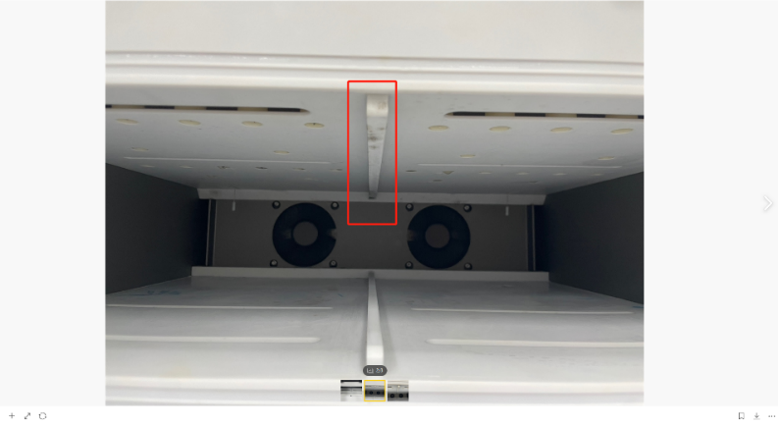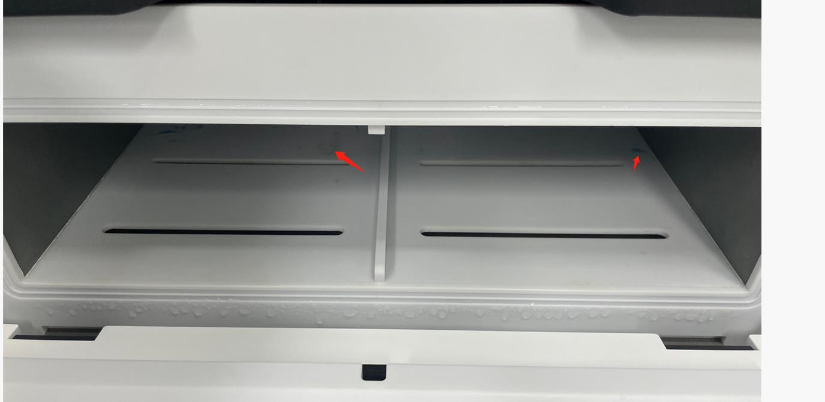  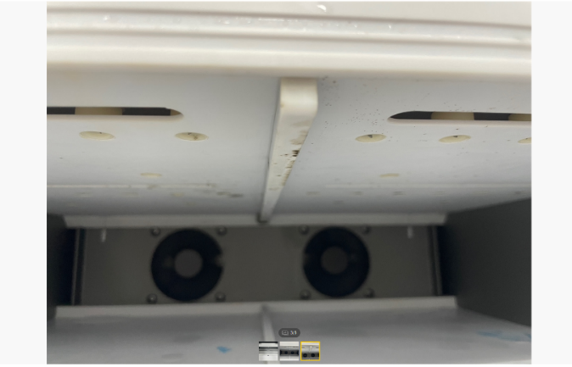  2）6月25日客户反馈两边试剂冰箱内上壁会有不少冷凝水，有些水滴会滴落到模块底部，会有水堆积，客户担心冷凝水滴落会污染试剂，客户着急上机已擦拭干净，FSE后续检查了冰箱门无间隙，同时客户每次上机前，都会擦干试剂盒后再推进冰箱模块。  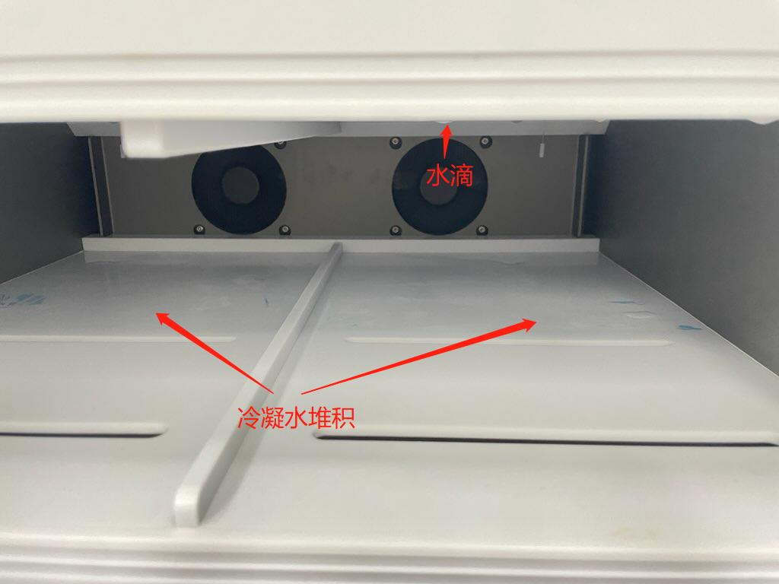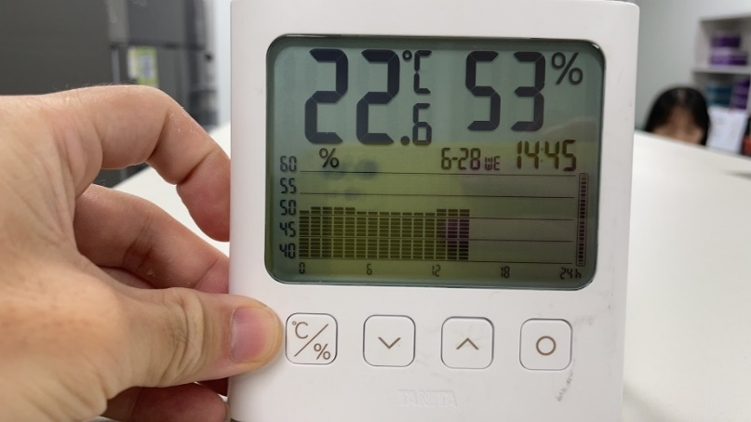  3）以上两点客户都担心污染试剂盒，影响测序质量。  同期，日本客户反馈出现试剂冰箱长菌发霉的异常。  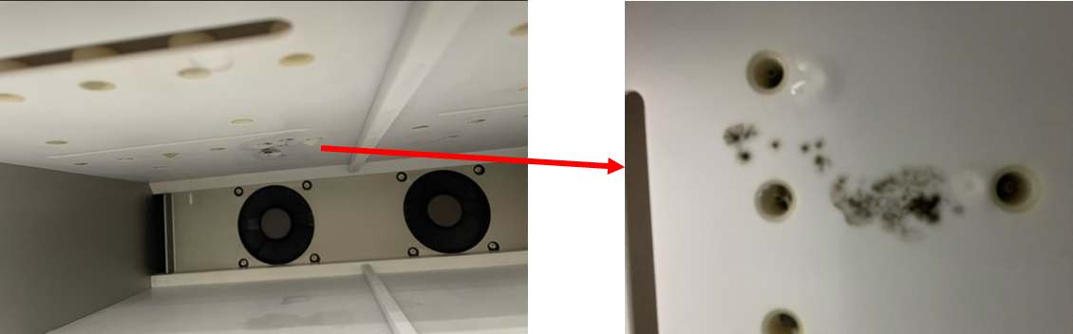
现场调查结论  Field Investigation | （1）实验室温湿度正常  （2）仪器从未断电，长期处于待机或测序状态  （3）冰箱门密封，无间隙
产品信息
Product information
产品名称  Product Name | 基因测序系统 |  |  | 产品编码  product Number |  |  | 900-000128-00
产品型号  Product model | DNBSEQ-T7RS |  |  | 产品批次/序列号  Product Batch / SN |  |  | R1100600220015  R2100610220021
异常数量  Exception quantity | 2台 |  |  | 是否为IVD  Yes/no a IVD |  |  | 否
围堵措施
Containment measures
序号  No. |  | 围堵措施  Containment measures |  |  | 责任部门/责任人  Responsible department/Owner |  |  | 计划完成时间  Completion time
1 |  | 对客户进行培训，按照说明书的要求进行维护。 |  |  | 售后/向芙江 |  |  | 2023年7月7日
2 |  | / |  |  | / |  |  | /
调查与评价
Investigation and evaluation
调查过程  Investigation process | 1.批记录审核DHR Review：是☒，否☐  ☒批记录是否完整；☒相关检验是否完成并规范；☐检验或生产过程是否有不符合；☐是否有返工。  备注：
2.其他调查内容

1、厂内排查
1）已排查两台基因测序仪的批生产记录，生产过程和质检过程均未发现异常，具体生产信息如下：
序号 | 客户 | 仪器SN | 生产号 | FQC检验时间
1 | 韩国 | R1100600220015 | E2210060052 | 2022/11/28
2 | 日本 | R2100610220021 | E2210060019 | 2022/8/13
2）打包工序排查：查看打包工序的照片，出厂之前两台基因测序仪的试剂冰箱内壁已擦拭干净，未见脏污和霉斑，且冰箱内已放置干燥剂。
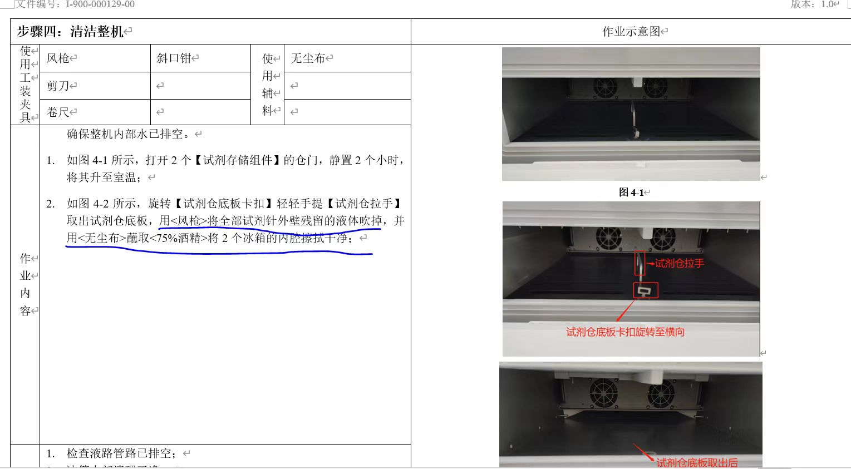
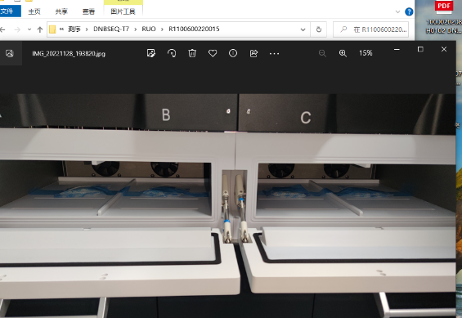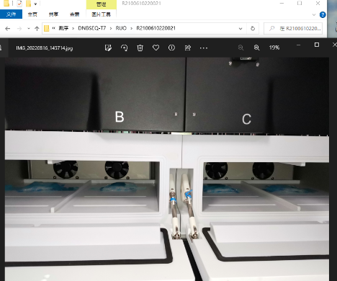
R1100600220015 打包工序照片

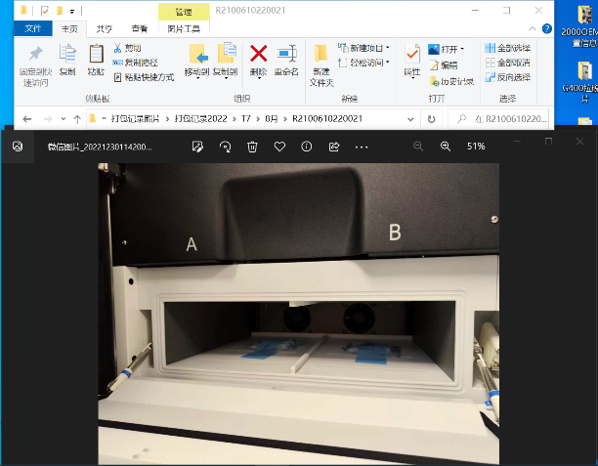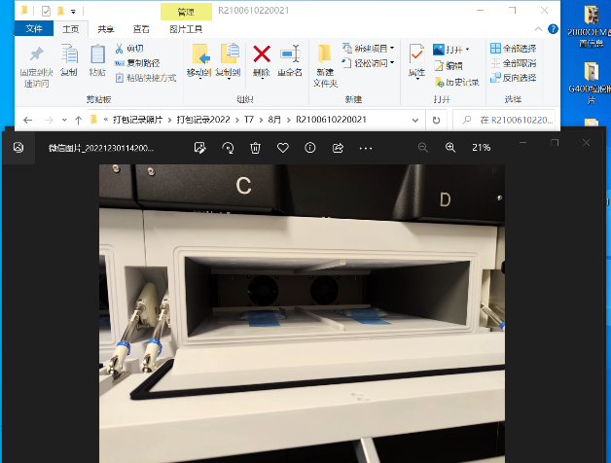
R2100610220021 打包工序照片

2、产品追溯
1）基因测序仪（序列号R1100600220015）由深圳智造委托武汉智造生产，2022年11月30日合格入库，2022年12月9日转到深圳销售公司仓库，2022年12月12日转到新加坡MGI，当天销售给Bio-Medical Science Co., Ltd.，2023年4月14日在终端客户Genome insight完成安装调试。
2）基因测序仪（序列号R2100610220021）由武汉智造生产，2022年8月19日合格入库，2022年9月22日转到深圳销售公司仓库，2022年10月3日转到新加坡MGI，2022年12月26日转到日本MGI，当天销售给Genesis Healthcare Co.Ltd，2023年03月24日终端客户完成安装调试。

3、客户端排查
韩国客户的T7仪器由智造FSE进行安装调试，由代理商FSE为客户进行培训。客户每周上机1-2次，每次1-2张芯片，上机前客户会用吸水纸擦干冰箱内的冷凝水。

4、根本原因分析
1）冰箱中的冷凝水是由于冰箱没有完全密封，而且冰箱门也会经常开关，存在冷热对流现象，空气中的水汽遇冷凝结而成，现在使用的冰箱不能完全避免冷凝水的产生。虽然冰箱内有定期排出冷凝水的措施，但不能保证冷凝水完全排空，导致冰箱内部长期处于高湿的状态。
2）冰箱的风冷风扇将环境中的霉菌吹入冰箱内部，同时，冰箱的底部和顶部试剂有少量残留，导致在冰箱内高湿环境下生长聚集形成霉斑。
3）T7测序仪说明书中“主机维护”章节中，“日常维护”的要求如下：
a）关闭电源并打开试剂仓门。
b）用无尘布蘸 75% 酒精擦拭试剂仓内部。确保没有残留任何血液、唾液等人体样本和试剂等化学样本。
T7测序仪正常情况下是开冰箱门，会自动断电，冰箱门关闭之后会继续运行。仪器不上机测序的情况下，试剂针不会有动作。客户可以正常进行日常维护。由于客户没有严格按照说明书的要求进行维护，导致冰箱内部出现霉斑。
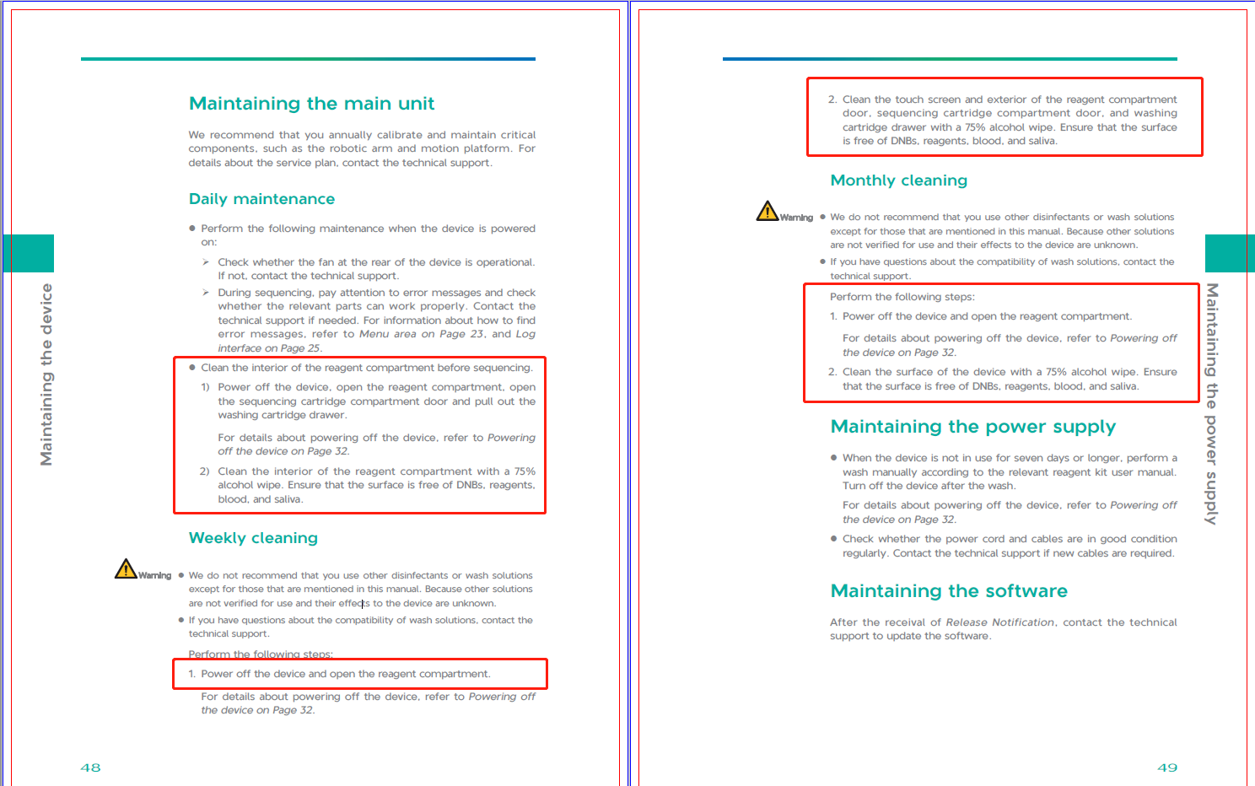

5、客户端处置：已通过更换冰箱解决韩国客户问题，清洁维护后日本客户已正常使用，客户端问题已解决。

调查结论  Investigation conclusion | 已排查T7基因测序仪的生产过程和检验过程，未见异常。由于T7基因测序仪的冰箱设计和原理，不能保证完全避免冰箱内冷凝水的产生，也无法通过脚本完全排空冷凝水，导致冰箱内部长期处于高湿状态。因此，在说明书中有明确规定，在日常维护过程中需要使用75%酒精对冰箱内部进行擦拭。由于客户没有严格按照说明书的要求进行维护，一直用纯化水擦拭冰箱内部，而没有用75%酒精进行消毒，导致冰箱内部出现霉斑。
风险评估  Risk evaluation | 投诉产品为RUO产品，仅限科研使用，不涉及临床应用，不涉及临床医疗器械使用风险。
受影响范围  Influenced range | 本次客诉共2台。
原因分类  Reason classification | 客户端使用-未按要求操作（包含人/机/料/法/环）
纠正/预防措施
Corrective / Preventive Action
序号  No. |  | 纠正预防措施  Corrective and preventive measures |  |  | 责任部门/责任人  Responsible department/Owner |  |  | 计划完成时间  Completion time
1 |  | 对冰箱进行抗菌处理，降低冰箱内部出现霉斑的几率。 |  |  | 测序研发/伍江 |  |  | 2024年2月18日
2 |  | / |  |  | / |  |  | /
3 |  | / |  |  | / |  |  | /
4 |  | / |  |  | / |  |  | /
调查审核
Investigation Approval
主调部门/主调人Investigation Department/  Owner |  | 测序研发/伍江 | 完成日期  Completion Date |  |  | 2023年9月21日
主调部门经理  Investigation Department Manager |  | 卢亭亭 | 批准日期  Approval Date |  |  | 2023年9月21日

纠正预防措施：
2024年2月18日ECR-00-24012导入了抗菌ABS材质。
